香港中學文憑考試

化學 試卷一
(模擬考試)

考試時間：兩小時三十分鐘

本試卷必須用中文作答

考生須知

(一) 本試卷分甲、乙兩部。考生宜於約45分鐘內完成甲部。

(二) 甲部為多項選擇題，見於本試卷中；乙部的試題另見於試題答題簿B內。

(三) 甲部的答案須填畫在多項選擇題的答題紙上，而乙部的答案則須寫在試題答題簿B所預留的空位內。考試完畢，甲部之答題紙與乙部之試題答題簿B須分別繳交。

(四) 考生可參考印於試題答題簿B底頁的周期表。考生可從該周期表得到元素的原子序及相對原子質量。

甲部的考生須知 (多項選擇題)

(一) 細閱答題紙上的指示，並於適當位置填上姓名、班別及學號。

(二) 試場主任宣佈開卷後，考生須檢查試題有否缺漏，最後一題之後應有「甲部完」字樣。

(三) 各題佔分相等。

(四) 全部試題均須回答。為便於修正答案，考生宜用HB鉛筆把答案填畫在答題紙上。錯誤答案可用潔淨膠擦將筆痕徹底擦去。考生須清楚填畫答案，否則會因答案未能被辨認而失分。

(五) 每題只可填畫一個答案。若填畫多個答案，則該題不給分。

(六) 答案錯誤，不另扣分。
本部包括一、二兩部分。第一部分設24題；第二部分設12題。

選出每題最佳的答案。

考生可參考印於試題答題簿B底頁的周期表。

第一部分

1. 氨是氮和氫生成的化合物。下列哪些有關氨的陳述正確？

(1) 氨是離子化合物。
(2) 氨具有低的沸點。
(3) 氨水可導電。

A. 只有(1)和(2)
B. 只有(1)和(3)
C. 只有(2)和(3)
D. (1)、(2)和(3)

2. 元素X與氧反應並生成一種化學式為X₃O₄的化合物。該化合物中氧的質量百分率是27.7%。元素X的相對原子質量是多少？

A. 8.2
B. 31.3
C. 55.7
D. 77.0

3. 固體A是一種可溶於水的白色固體。把A的水溶液加入氯化鈣溶液會生成白色沉澱。把固體A與氫氧化鈉溶液一起加熱則生成鹼性氣體。下列哪種物質可能是固體A？

A. 氫氧化鈉
B. 硫酸銨
C. 碳酸鉀
D. 硝酸銀

4. P和Q是第三周期的元素，它們可生成一種化學式為PQ₃的化合物。下列哪組合顯示了P和Q所屬的族數？

 | P的族數 | Q的族數
A. | I | III
B. | III | VI
C. | V | VII
D. | VII | III

5. 下列哪項或哪些有關鉀的陳述正確？

(1) 它燃燒時會產生磚紅色的火焰。
(2) 它與水反應所生成的溶液可令酚酞指示劑變為粉紅色。
(3) 它可把銅金屬從硫酸銅(II) 溶液置換出來。

A. 只有(1)
B. 只有(2)
C. 只有(1)和(3)
D. 只有(2)和(3)

6. 下列哪個裝置最適合把一塊含雜質的銅片提純？

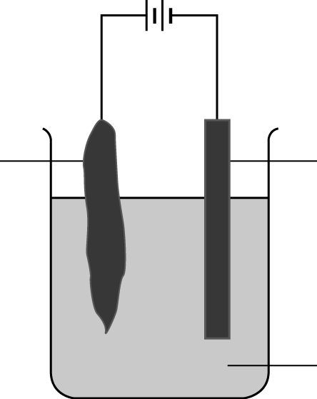
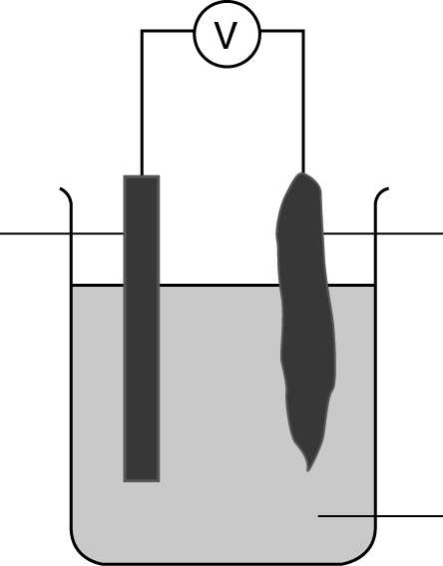
A. B.
純銅
含雜質的銅
硫酸銅(II) 溶液
純銅
含雜質的銅

稀硫酸

C. D.
硫酸銅(II) 溶液
含雜質的銅

純銅
稀硫酸
含雜質的銅

純銅

7. 把一根以金屬片纏繞的鐵釘置於盛有鐵銹指示劑的培養皿中，如下圖所示。
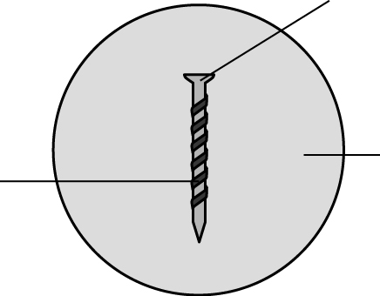
金屬片
鐵釘
含有鐵銹指示劑的凝膠

假如數小時後鐵釘四周呈現藍色，這表示金屬片可能是

(1) 鎂。
(2) 錫。
(3) 鋁。

A. 只有(1)
B. 只有(2)
C. 只有(1)和(3)
D. 只有(2)和(3)

8. 某濃硝酸樣本的密度是1.60 g cm⁻³。假如當中硝酸的質量百分率是65.5%，該樣本的濃度是多少？

A. 8.76 mol dm⁻³
B. 10.4 mol dm⁻³
C. 16.6 mol dm⁻³
D. 25.4 mol dm⁻³

9. 下列哪個方法最適合用來在實驗室中製備硫酸銅(II) 晶體？

A. 把過量銅金屬加入稀硫酸中。
B. 把氯化銅(II) 溶液與硫酸鈉溶液混合。
C. 把過量稀硫酸加入碳酸銅(II) 固體中。
D. 把過量碳酸銅(II) 固體加入稀硫酸中。

10. 某學生把下列物質分別加入25.0 cm³的1.0 M HCl(aq)中。

(1) 蒸餾水
(2) 1.0 M硝酸
(3) 鎂帶

以上哪種或哪些物質可增加1.0 M HCl(aq)的pH值？

A. 只有(1)
B. 只有(2)
C. 只有(1)和(3)
D. 只有(2)和(3)

11. 把過量氨水加入下列哪種溶液時會生成白色沉澱？

A. 氯化鎂溶液
B. 硝酸鋅溶液
C. 硝酸銀溶液
D. 氯化鈣溶液

12. 某種酸的濃度是0.3 M。假如25.0 cm³酸需用22.50 cm³ 1.0 M氫氧化鈉溶液來完全中和，這種酸的鹽基度是多少？

A. 1
B. 2
C. 3
D. 4

13. 元素A可生成兩種氧化物，化學式分別是AO₂和A₂O₃。若兩摩爾AO₂含有x個原子，一摩爾A₂O₃含有多少個原子？

A. x個原子
B. x個原子
C. x個原子
D. x個原子

14. 下列哪些有關丁–2–烯的陳述正確？

(1) 它可與溴產生取代反應。
(2) 它可使酸化高錳酸鉀溶液褪色。
(3) 它可進行加成聚合作用。

A. 只有(1)和(2)
B. 只有(1)和(3)
C. 只有(2)和(3)
D. (1)、(2)和(3)

15. CO(g)、H₂(g)和CH₃OH(g) 的標準生成焓變 (以kJ mol⁻¹表示) 如下所示：

ΔH _{f} [CO(g)] = p kJ mol⁻¹
ΔH _{f} [H₂(g)] = q kJ mol⁻¹
ΔH _{f} [CH₃OH(g)] = r kJ mol⁻¹

考慮以下方程式：

CO(g) + 2H₂(g) → CH₃OH(g)

下列哪項是代表以上反應焓變的正確表示式？

A. p + 2q – r
B. p + 2q + r
C. r – p + 2q
D. r – p – 2q

16. 考慮以下化學方程式：

2MnO₄–(aq) + xH₂O₂(aq) + yH⁺(aq) → 5O₂(g) + 2Mn²⁺(aq) + zH₂O(l)

下列哪個組合正確？

 | x | y | z
A. | 5 | 4 | 7
B. | 3 | 2 | 4
C. | 5 | 6 | 8
D. | 6 | 8 | 10
17. 考慮溴水與氫氧化鈉溶液的反應：

3Br₂(aq) + 6NaOH(aq) → 5NaBr(aq) + NaBrO₃(aq) + 3H₂O(l)

下列哪些陳述正確？

(1) 這是氧化還原反應。
(2) Br₂(aq)被還原。
(3) NaOH(aq)被氧化。

A. 只有(1)和(2)
B. 只有(1)和(3)
C. 只有(2)和(3)
D. (1)、(2)和(3)

18. 在某實驗中，某學生把5.20 g氯化銨粉末完全溶於100.0 cm³的蒸餾水中，溶液溫度會下降3.6°C。氯化銨的溶解焓變是多少？

(假設生成的溶液的比熱容是4.31 J g⁻¹ K⁻¹，而蒸餾水的密度是1.0 g cm⁻³。)

A. –31.4 kJ mol⁻¹
B. –16.8 kJ mol⁻¹
C. +31.4 kJ mol⁻¹
D. +16.8 kJ mol⁻¹

19. 下列哪項或哪些有關把氧和氮從空氣中分離出來的陳述正確？

(1) 分離前需把空氣壓縮和冷卻至液態。
(2) 氧和氮是透過簡單蒸餾法從空氣中分離出來的。
(3) 氧的沸點較氮低。

A. 只有(1)
B. 只有(2)
C. 只有(1)和(3)
D. 只有(2)和(3)

20. 下列哪項有關氨的陳述不正確？

A. 氨分子呈三角錐體形。
B. 氨不會與水形成氫鍵。
C. 氨分子是極性的。
D. 氨氣可把濕潤的紅色石蕊試紙變為藍色。

21. 下列哪種電池最適合用於手提電話？

A. 鋅碳電池
B. 氧化銀電池
C. 鋰離子電池
D. 氫–氧燃料電池

22. 下列哪些試劑可用來分辨固態碘化鈉和固態碳酸鈣？

(1) 水
(2) 稀氫氯酸
(3) 氯水

A. 只有(1)和(2)
B. 只有(1)和(3)
C. 只有(2)和(3)
D. (1)、(2)和(3)

23. 下列哪個有關分子形狀的組合正確？

 | 分子 | 形狀
A. | CH₄ | 平面四方形
B. | H₂O | V-形
C. | BF₃ | 三角錐體形
D. | PCl₅ | 四面體形

指示： 題24由兩敍述句組成。考生須先判斷該兩敍述句是否正確；若兩敍述句均屬正確，再判斷第二敍述句是否第一敍述句的合理解釋，然後根據下表，從A至D四項中選出一個適用的答案：

- 兩敍述句均屬正確，而第二敍述句為第一敍述句的合理解釋。
- 兩敍述句均屬正確，但第二敍述句並非第一敍述句的合理解釋。
- 第一敍述句錯誤，但第二敍述句正確。
- 兩敍述句均屬錯誤。

第一敍述句 |  | 第二敍述句
24. 濃硫酸可把藍色的水合硫酸銅(II) 晶體變為白色。 |  | 濃硫酸是強氧化劑。

第二部分

25. 某學生進行實驗，以研習過量鋅粉與25.0 cm³ 1.0 M氫氯酸在25°C下的反應速率。實驗所得的結果如以下的曲線A所示：

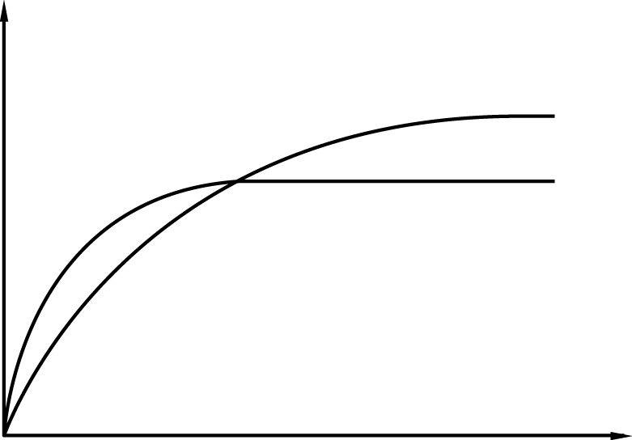
時間
H₂ 的體積
(cm³)
曲線B
曲線A

該學生利用相同質量的鋅金屬，在不同的條件下重複進行實驗。下列哪個或哪些條件下進行實驗可得出曲線B的結果？

(1) 使用鋅顆粒
(2) 使用60.0 cm³ 0.5 M HCl(aq)
(3) 保持HCl(aq)的溫度為20°C

A. 只有(1)
B. 只有(2)
C. 只有(1)和(3)
D. 只有(2)和(3)

26. 下列哪種氧化物是兩性的？

A. Na₂O
B. MgO
C. Al₂O₃
D. SiO₂

指示：根據以下可逆反應，回答題27及題28。

N₂O₄(g) 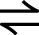 2NO₂(g) ΔH = +58 kJ mol⁻¹

27. 把0.5 mol N₂O₄(g) 通入1.0 dm³容器中，並在100°C下達致平衡。在平衡狀態下，容器內有0.4 mol NO₂(g)。

在100°C下，以上反應的K_{c}值是多少？

A. 0.53
B. 0.80
C. 1.60
D. 4.00

28. 下列哪個反應可使平衡位置向右移動？

A. 提高體系的壓強。
B. 在體系中加入更多NO₂(g)。
C. 在體系中加入催化劑。
D. 提高體系的溫度。

29. 下列哪項有關以下物種的陳述正確？

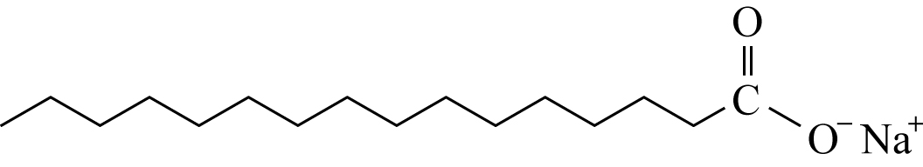

A. 它是由石油製成的。
B. 它不溶於水。
C. 它會與鈣離子生成沉澱。
D. 它是生物不可降解的。

30. 考慮以下反應：

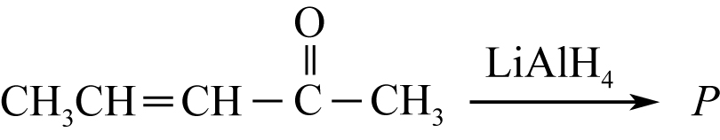
戊–3–烯–2–酮

下列哪些有關P的陳述正確？

(1) P可展示對映異構。
(2) P可展示順–反異構。
(3) P的沸點較戊–3–烯–2–酮高。

A. 只有(1)和(2)
B. 只有(1)和(3)
C. 只有(2)和(3)
D. (1)、(2)和(3)

31. 考慮以下化合物X和Y的結構：
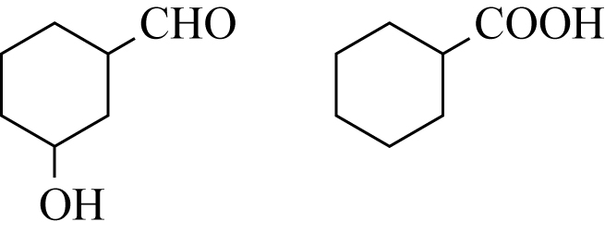
X
Y

下列哪些化學品可用於分辨X和Y？

(1) 溶於有機溶劑的溴
(2) 酸化重鉻酸鉀溶液
(3) 碳酸鈉溶液

A. 只有(1)和(2)
B. 只有(1)和(3)
C. 只有(2)和(3)
D. (1)、(2)和(3)

32. 考慮以下反應：

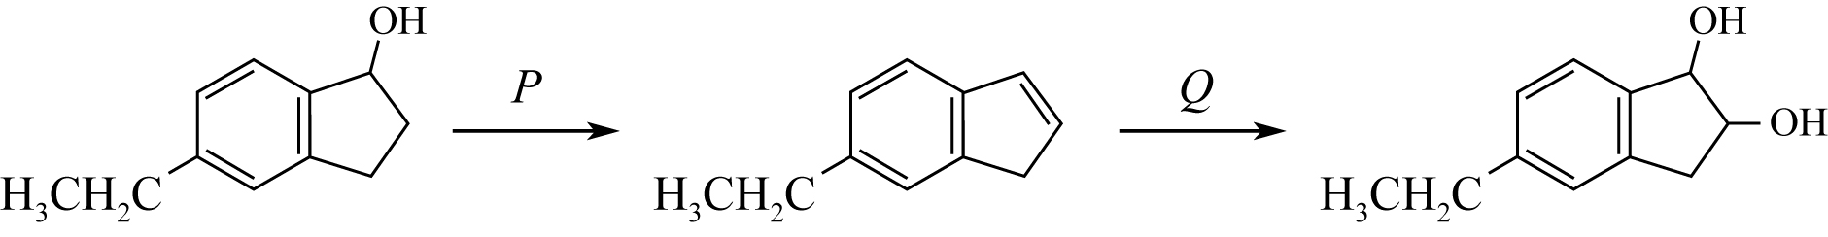

下列哪個有關P和Q的組合正確？

 | P | Q
A. | 濃H₂SO₄ | 水
B. | H₂ /Pt | 冷的鹼性KMnO₄
C. | 濃H₂SO₄ | 冷的鹼性KMnO₄
D. | PCl₅ | NaOH

33. 以下是多肽聚合物的一小節：

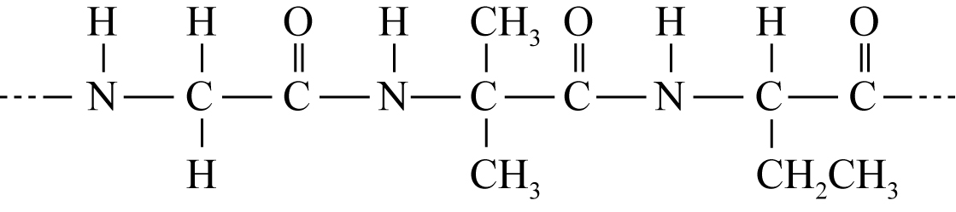

下列哪些陳述正確？

(1) 多肽聚合物可在鹼性溶液中水解。
(2) 組成以上多肽聚合物的其中一種氨基酸是：
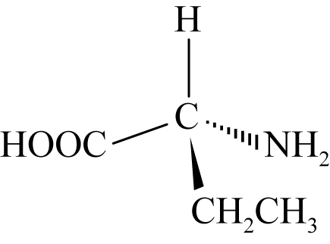
(3) 多肽聚合物鏈之間可形成氫鍵。

A. 只有(1)和(2)
B. 只有(1)和(3)
C. 只有(2)和(3)
D. (1)、(2)和(3)

34. 下列哪項陳述不正確？

A. 過渡性金屬離子在水溶液中通常是有色的。
B. 磷的熔點較硫低。
C. 鋅是過渡性金屬，它的離子具有可變的氧化態。
D. 硅的熔點較金剛石低。

指示： 以下兩題 (題35至36) 由兩敍述句組成。考生須先判斷該兩敍述句是否正確；若兩敍述句均屬正確，再判斷第二敍述句是否第一敍述句的合理解釋，然後根據下表，從A至D四項中選出一個適用的答案：

- 兩敍述句均屬正確，而第二敍述句為第一敍述句的合理解釋。
- 兩敍述句均屬正確，但第二敍述句並非第一敍述句的合理解釋。
- 第一敍述句錯誤，但第二敍述句正確。
- 兩敍述句均屬錯誤。

第一敍述句
 | 第二敍述句
35. 在常溫常壓下，0.6 mol的NO₂(g)和0.3 mol的N₂O₄(g)具有相同的體積。  36. 在化學平衡狀態下，提高溫度會增加正向反應和逆向反應的速率。 |  | 0.6 mol的NO₂(g)和0.3 mol的N₂O₄(g)具有相同數目的原子。  提高溫度會增加正向反應和逆向反應中粒子的碰撞頻率。

甲部完

B  香 港 中 學 文 憑 考 試  化學 試卷一  乙部：試題答題簿 B  (模擬考試)  本試卷必須用中文作答  乙部的考生須知  (一) 在本頁的適當位置填上姓名、班別和學號。  (二) 參閱甲部試卷封面的考生須知。  (三) 本部包括一、二兩部分。  (四) 每部分各題均須作答。答案須寫在本試題答題簿所預留的空位內。不可在各頁邊界以外位置書寫。寫於邊界以外的答案，將不予評閱。  (五) 評核傳意技能的試題，有*號標記。  (六) 如有需要，可要求派發補充答題紙。每一紙張須填寫姓名、班別和學號。用繩將補充答題紙縛於簿內。  (七) 試場主任宣布停筆後，考生不會獲得額外時間在答題簿上填寫姓名、班別和學號。
  姓名
  班別
  學號
  試題編號 | 積分
  1
  2
  3
  4
  5
  6
  7
  8
  9
  10
  11
  12
  13
  總分

第一部分

各題均須作答。把答案寫在預留的空位內。

1. 金剛石是碳的其中一種同素異形體。

(a) 寫出「同素異形體」一詞的意思。

(1分)

(b) 繪圖以顯示金剛石的結構，並解釋為何金剛石非常堅硬。

(2分)

1. (c) 碳和硅都是第IV族元素，它們可與氧反應並分別生成二氧化碳和二氧化硅。

(i) 繪出二氧化碳的電子結構圖 (只需顯示最外層電子)。

(ii) 解釋二氧化碳還是二氧化硅的熔點較高。

(4分)

*2. 考慮以下化合物：

CH₃CH₂CH₂OH CH₃CH₂CH₃ CH₃CH₂CH₂F

把以上化合物按沸點的遞增次序排列，並加以解釋。

(5分)

3. 某學生利用以下裝置，把2.0 g鎂粉和鋁粉的混合物猛烈加熱10分鐘。

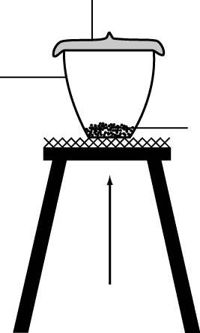
坩堝蓋
坩堝
2.0 g鎂粉和鋁粉的混合物
加熱

(a) 提出一個原因來解釋為何加熱時需使用蓋子蓋住坩堝內的混合物。

(1分)

(b) 寫出下列各金屬與坩堝內空氣反應的化學方程式。

(i) 鎂

(ii) 鋁

(2分)

3. (c) 若加熱後所得生成物的質量為3.43 g，計算混合物中鎂的質量百分率。
(相對原子質量：O = 16.0、Mg = 24.3、Al = 27.0)

(5分)

4. 某個製備硝酸銅(II) 晶體的實驗涉及下列四個步驟：

步驟1: 把75 cm³ 1.0 M硝酸傾入燒杯中，然後把酸輕微加熱。

步驟2: 把氧化銅(II) 加入微熱的酸中，並不斷攪拌，直至加入的氧化銅(II) 過量為止。

步驟3: ?

步驟4: 讓溶液緩慢地蒸發，以取得硝酸銅(II) 晶體。

(a) 寫出氧化銅(II) 與硝酸反應的化學方程式。

(1分)

(b) (i) 指出在步驟2加入過量氧化銅(II)的原因。

(ii) 建議如何得知加入酸中的氧化銅(II) 是過量的。

(2分)

(c) (i) 寫出步驟3中應進行的過程。

4. (c) (ii) 繪一標示圖以顯示步驟3中所用的實驗裝置。

(3分)

(d) (i) 計算實驗中可取得的硝酸銅(II) 晶體 (Cu(NO₃)₂•5H₂O) 的理論質量。
(相對原子質量：H = 1.0、N = 14.0、O = 16.0、Cu = 63.5)

(ii) 實驗中所得的硝酸銅(II) 晶體的實際質量通常少於理論質量。試加以解釋。

(4分)

5. 在煙櫥內進行實驗可測定苯 (C₆H₆) 的燃燒焓變。下圖顯示了該實驗裝置：

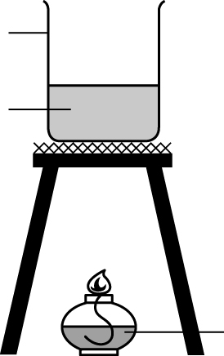
苯 (C₆H₆)
燒杯
水

實驗結果如下所示：

燃燒前苯和酒精燈的質量： | 126.50 g
燃燒後苯和酒精燈的質量： | 126.02 g
燒杯中水的質量： | 200.00 g
水的起始溫度： | 24.0°C
水的最終溫度： | 48.0°C

(a) 根據以上數據，計算在實驗中的條件下，苯的燃燒焓變 (以kJ mol^{–1}表示)。
(已知：水的比熱容 = 4.2 J g^{–1} K^{–1})

(3分)

5. (b) 舉出實驗中可能出現的兩項誤差。

(2分)

(c) 根據(a)部中的答案，計算苯的生成焓變 (以kJ mol^{–1}表示)。
(已知： 水的生成焓變 = –286 kJ mol^{–1}
二氧化碳的生成焓變 = –394 kJ mol^{–1})

(2分)

6. 下圖顯示了用於進行癸烷 (C₁₀H₂₂) 裂解作用的實驗裝置。
固體X

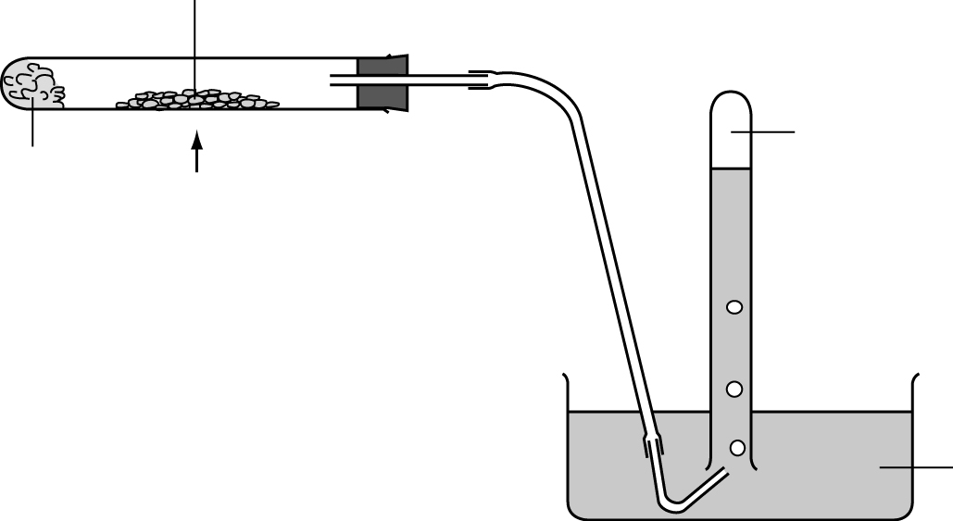
氣體A
浸透了癸烷的礦渣棉
加熱

水

(a) 寫出「碳氫化合物的裂解作用」的意思。

(1分)

(b) 寫出固體X的名稱和功能。

(2分)

(c) 以上過程的生成物是P和Q。P是含有4個碳原子的飽和碳氫化合物，Q是不飽和碳氫化合物。

C₁₀H₂₂ → P + 2Q

(i) 根據以上資料，寫出癸烷裂解作用的化學方程式。

6. (c) (ii) 繪出Q的結構式。

(2分)

(d) 說明裂解作用在石油化學工業中的重要性。

(2分)

(e) 把所收集的氣體A通入酸化高錳酸鉀溶液中。

(i) 寫出預期的觀察結果。

(ii) 輔以化學方程式，解釋上述的觀察結果。

(3分)

7. 黃銅是常用的合金，黃銅組件可使用焊接方式接駁在一起。在焊接過程中，加入氫氯酸可使組件更加牢固地接駁在一起。然而，經焊接的黃銅物件會失去光澤，變得晦暗。以下裝置可用來潔淨有關黃銅物件，使它恢復原有的光澤。
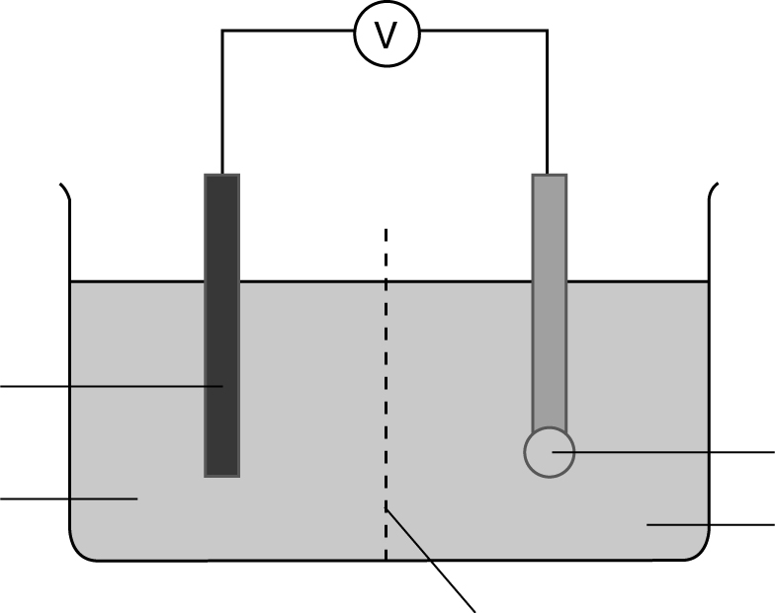
鋅電極
黃銅物件
碳酸鈉溶液
多孔隔膜
碳酸鈉溶液

(a) 指出在黃銅電極上預期的觀察結果。寫出適當的化學方程式，並加以解釋。

(3分)

(b) 解釋為甚麼該電池裝置能夠潔淨黃銅物件，使它恢復原有的光澤。

(1分)

(c) 碳酸鈉溶液是作為上述電池裝置的電解質。
輔以適當的化學方程式，寫出碳酸鈉溶液在上述電池裝置的另一用途。

(2分)

8. 氧化銀電池的結構如下所示：
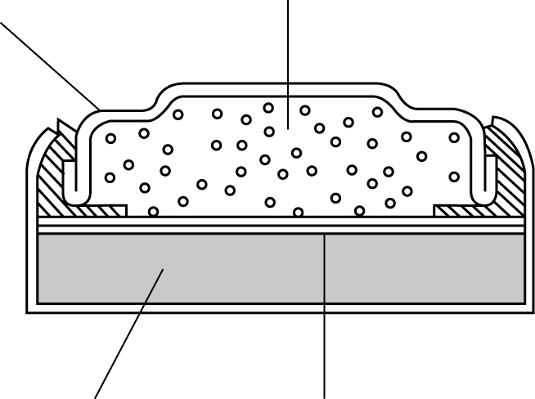
負電極 (鋅)
正電極 (氧化銀)
隔層
負端鈕

(a) 在負電極上，鋅在氫氧化鉀溶液中被氧化成氧化鋅。寫出反應的半方程式。

(1分)

(b) 在正電極上，氧化銀在氫氧化鉀溶液中被還原成銀金屬。寫出反應的半方程式。

(1分)

(c) 相對於鋅碳電池，寫出氧化銀電池的一項優點。

(1分)

第二部分

各題均須作答。把答案寫在預留的空位內。

9. 某學生進行實驗，以探究過氧化氫溶液分解作用的速率。該學生把25.0 cm³ 0.88 M H₂O₂(aq)加入盛有少量氧化錳(IV) 的錐形瓶中，並在實驗過程中量度所釋出的氧的體積。

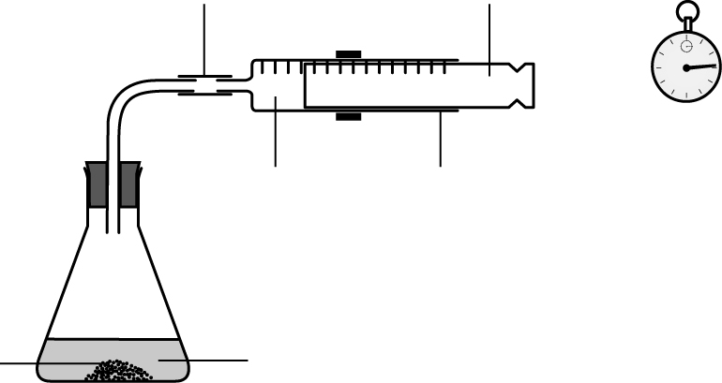
柱塞
計時錶
橡膠管
過氧化氫溶液
氧化錳(IV)
收集到的氣體
氣筒

(a) 在以下過氧化氫分解作用的化學方程式中填上適當的數字，以平衡方程式。
MnO₂(s)
__ H₂O₂(aq) __ H₂O(l) + __ O₂(g)
(1分)

(b) 下圖顯示了實驗的結果。
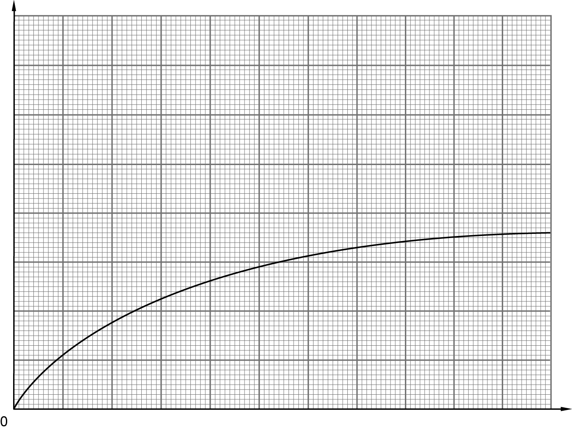
時間
O₂的體積
(cm³)

25.0 cm³ 0.88 M H₂O₂ (aq)

9. (b) (i) 分解作用完成後，所收集到氧的體積為240.0 cm³。計算在實驗條件下，氣體的摩爾體積。

(ii) 假如利用相同體積的H₂O₂(aq)重複實驗，但濃度改為1.76 M，在(b)部的坐標圖中略繪這次實驗的結果。

(iii) 解釋你在(b)(ii)部中的答案。

(6分)

10. 在某特定溫度下，把1.0 mol H₂(g)、1.0 mol I₂(g)和2.0 mol HI(g)在2 dm³密封容器內混合，達致以下平衡：

H₂(g) + I₂(g) 2HI(g) K_{c} = 64.0

(a) 計算體系的反應商數 (Q_{c})，並預測在以上平衡反應中，平衡位置的移動方向。

(3分)

(b) 達致平衡後，計算HI(g)的平衡濃度。

(3分)

11. 考慮以下有機化合物的轉化過程：

C₅H₉OH C₅H₁₁OH $\vec{\text{氧化劑}}$ R
P
Q

(a) P和Q都是醇。P是旋光的，Q是不旋光的。

(i) 建議把P轉化成Q所用的試劑和條件。

(ii) 繪出P和Q的結構式。

(3分)

11. (b) (i) 寫出R的系統名稱。

(ii) 寫出Q和R之間一項在物理性質上的差異，並加以解釋。

(3分)

12. 某利用乙酸和乙醇製備乙酸乙酯的實驗中，把乙醇、乙酸和濃硫酸的混合物回流加熱。回流加熱後，把乙酸乙酯從反應混合物中分離出來的過程如下所示：

步驟1
步驟2
步驟3
未反應的乙醇
未反應的乙酸
乙酸乙酯
濃硫酸
未反應的乙醇
未反應的乙酸
乙酸乙酯
未反應的乙醇
乙酸乙酯
乙酸乙酯

(a) 寫出步驟1中所用的實驗技巧。

(1分)

(b) 在步驟2中，把某化學品加入反應混合物中，以除去當中未反應的乙酸。

(i) 寫出所加入的化學品的名稱。

(ii) 寫出用來移除未反應的乙酸的儀器名稱。

(2分)

(c) 在步驟3中，把某化學品加入反應混合物中，以除去當中未反應的乙醇。寫出所加入的化學品的名稱。

(1分)

*13. 寫出相關的化學方程式，以描述以下氧化物的酸鹼性質。

MgO Al₂O₃ SiO₂

(5分)

乙部完

試卷完

